**AES五种加密模式**

**（CBC、ECB、CTR、OCF、CFB）**

分组密码有五种工作体制：

1.电码本模式（Electronic Codebook Book (ECB)）；

2.密码分组链接模式（Cipher Block Chaining (CBC)）；

3.计算器模式（Counter (CTR)）；

4.密码反馈模式（Cipher FeedBack (CFB)）；

5.输出反馈模式（Output FeedBack (OFB)）。

以下逐一介绍一下：

**1.电码本模式（Electronic Codebook Book (ECB)**

**这种模式是将整个明文分成若干段相同的小段，然后对每一小段进行加密。**



**2.密码分组链接模式（Cipher Block Chaining (CBC)）**

**这种模式是先将明文切分成若干小段，然后每一小段与初始块或者上一段的密文段进行异或运算后，再与密钥进行加密。**



**3.计算器模式（Counter (CTR)）**

        计算器模式不常见，在CTR模式中， 有一个自增的算子，这个算子用密钥加密之后的输出和明文异或的结果得到密文，相当于一次一密。这种加密方式简单快速，安全可靠，而且可以并行加密，但是在计算器不能维持很长的情况下，密钥只能使用一次。

CTR的示意图如下所示：



**4.密码反馈模式（Cipher FeedBack (CFB)）**

**这种模式较复杂。**



**5.输出反馈模式（Output FeedBack (OFB)）**

**这种模式较复杂。**



**6.** **cipher block chaining message authentication code (CBC-MAC)**



AES是一种对称加密算法，它的相关概念在此不赘述。

GCM ( Galois/Counter Mode) 指的是该对称加密采用Counter模式，并带有GMAC消息认证码。

在详细介绍AES-GCM之前，我们先了解一些相关概念。

下文中出现的符号:

|  |  |
| --- | --- |
| Ek | 使用秘钥k对输入做对称加密运算 |
| XOR | 异或运算 |
| Mh | 将输入与秘钥h在有限域GF(2^128)上做乘法 |

Ek 使用秘钥k对输入做对称加密运算

XOR 异或运算

Mh 将输入与秘钥h在有限域GF(2^128)上做乘法

ECB（ Electronic Mode 电子密码本模式）

当我们有一段明文，需要对其进行AES加密时，需要对明文进行分组，分组长度可为128，256，或512bits。采用ECB模式的分组密码算法加密过程如下图：

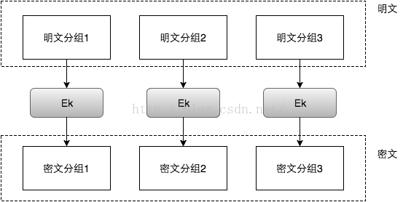

由上图可以看出，明文中重复的排列会反映在密文中。

并且，当密文被篡改时，解密后对应的明文分组也会出错，且解密者察觉不到密文被篡改了。也就是说，ECB不能提供对密文的完整性校验。

因此，在任何情况下都不推荐使用ECB模式。

CTR ( CounTeR 计数器模式)

在计数器模式下，我们不再对密文进行加密，而是对一个逐次累加的计数器进行加密，用加密后的比特序列与明文分组进行 XOR得到密文。过程如下图：

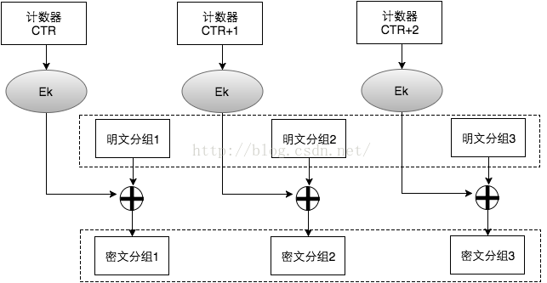

计数器模式下，每次与明文分组进行XOR的比特序列是不同的，因此，计数器模式解决了ECB模式中，相同的明文会得到相同的密文的问题。CBC，CFB，OFB模式都能解决这个问题，但CTR的另两个优点是：1）支持加解密并行计算，可事先进行加解密准备；2）错误密文中的对应比特只会影响明文中的对应比特等优点。

但CTR仍然不能提供密文消息完整性校验的功能。

有的人可能会想到，如果将密文的hash值随密文一起发送，密文接收者对收到的密文计算hash值，与收到的hash值进行比对，这样是否就能校验消息的完整性呢？

再仔细想想，就能发现这其中的漏洞。当篡改者截获原始的密文消息时，先篡改密文，而后计算篡改后的密文hash, 替换掉原始消息中的密文hash。这样，消息接收者仍然没有办法发现对源密文的篡改。可见，使用单向散列函数计算hash值仍然不能解决消息完整性校验的问题。

MAC  ( Message Authentication Code, 消息验证码)

想要校验消息的完整性，必须引入另一个概念：消息验证码。消息验证码是一种与秘钥相关的单项散列函数。

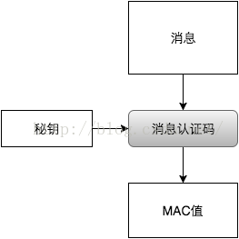

密文的收发双发需要提前共享一个秘钥。密文发送者将密文的MAC值随密文一起发送，密文接收者通过共享秘钥计算收到密文的MAC值，这样就可以对收到的密文做完整性校验。当篡改者篡改密文后，没有共享秘钥，就无法计算出篡改后的密文的MAC值。

如果生成密文的加密模式是CTR，或者是其他有初始IV的加密模式，别忘了将初始的计时器或初始向量的值作为附加消息与密文一起计算MAC。

GMAC ( Galois message authentication code mode, 伽罗瓦消息验证码 )

对应到上图中的消息认证码，GMAC就是利用伽罗华域(Galois Field，GF，有限域)乘法运算来计算消息的MAC值。假设秘钥长度为128bits, 当密文大于128bits时，需要将密文按128bits进行分组。应用流程如下图：

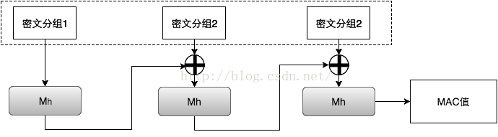

GCM（ Galois/Counter Mode )

GCM中的G就是指GMAC，C就是指CTR。

GCM可以提供对消息的加密和完整性校验，另外，它还可以提供附加消息的完整性校验。在实际应用场景中，有些信息是我们不需要保密，但信息的接收者需要确认它的真实性的，例如源IP，源端口，目的IP，IV，等等。因此，我们可以将这一部分作为附加消息加入到MAC值的计算当中。下图的Ek表示用对称秘钥k对输入做AES运算。最后，密文接收者会收到密文、IV（计数器CTR的初始值）、MAC值。

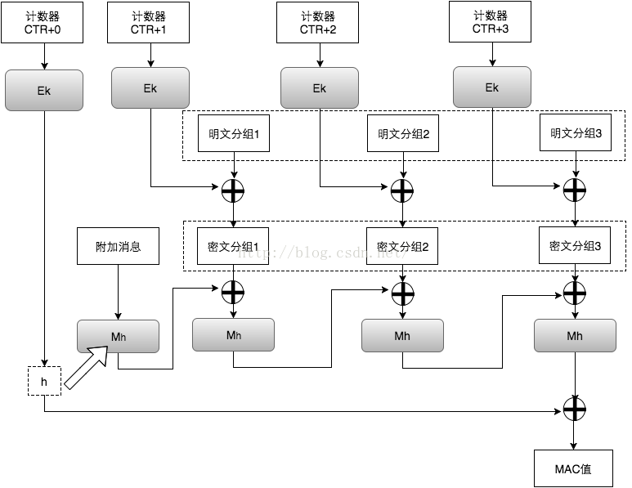

————————————————

版权声明：本文为CSDN博主「T0mato_」的原创文章，遵循 CC 4.0 BY-SA 版权协议，转载请附上原文出处链接及本声明。

原文链接：https://blog.csdn.net/T0mato_/article/details/53160772